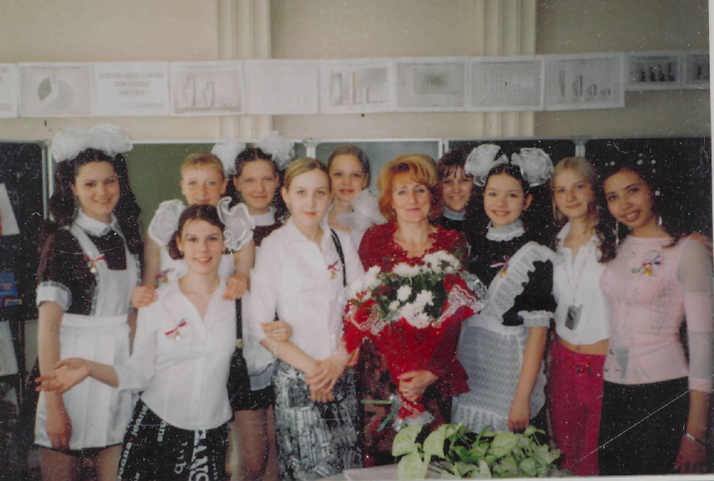
Наш любимый учитель.
И всюду звук, и всюду свет, и
всем мирам одно начало,
И ничего в природе нет, что бы
любовью ни дышало.
А.Толстой
Школа, любимый учитель и жизнь... Жизнь без тенденций и поучений, а правдивая и искренняя. Все это воедино слилось в нашем любимом учителе.
Когда она входит в класс - невольно ощущаешь свою причастность не только к судьбе героев великой русской литературы, но и переживаешь необъяснимый всплеск эмоций.
Наша Гневашева Любовь Николаевна - учитель «от Бога»: она дает каждому из нас не только нравственные и умственные начала, но и заражает своей любовью к людям, к жизни. Изящная словесность, которую преподает Любовь Николаевна, помогает нам жить и верить в себя. Слушая голос любимого учителя, мы порой не совсем еще понимаем, что уже охвачены «силой бытия», в душе рождается бурный поток, уносящий нас в безбрежный космос, где «все, рожденное от слова». И, может быть, когда-нибудь мы до конца осознаем, что наш учитель - «всем мирам одно начало, и ничего в природе нет, что бы Любовью ни дышало...»
Выпускники МБОУ «СОШ №40»

Тот, кто стал учителем, поймет какое счастье
Быть полезным людям, учить Его Величество народ.
Нести ему дар мудрости и знания,
И доброты сердечный свет.
Нет на земле ответственней призванья,
Почетнее и радостнее нет...
А. И.Куприн
Призвание – учитель.
Наша любимая учительница- Любовь Николаевна Гневашева.
Даже ее имя, Любовь, говорит о том, что эта милая женщина умеет любить и быть любимой своими учениками и коллегами.
Это очень обаятельный человек, красивая и стройная женщина, любящая мать. Но самое главное, Любовь Николаевна- мастер своего дела. Она обладает самыми важными для педагога качествами: активностью, доброжелательностью и трудолюбием.
В этой женщине строгость сочетается с добротой, требовательность- с пониманием. Учить и воспитывать подрастающее поколение - ее призвание.
Она умеет заинтересовать своих учеников, ее рассказы всегда увлекательны, и время на ее уроках пролетает незаметно. К Любови Николаевне можно обратиться по любому вопросу. Она внимательно выслушает, подскажет правильное решение, утешит добрым словом, даст мудрый совет.

Семья Стефурак

Мой любимый учитель.
Во всем мире к образованию относятся с глубоким уважением, считая знание одной из главнейших духовных потребностей человека. Но без учителя, дающего нам знания, дарящего радость и несущего нам свет, мы не смогли бы понять красоту и богатство нашего языка, культуру и быт нашего народа и много других важных вещей, которые будут необходимы нам во взрослой жизни.
Среди школьных предметов нельзя выделить главные и второстепенные. Если зайти в разные школы, то их учащиеся по-разному - с интересом и без него, с уважением и с пренебрежением отзываются об одних и тех же школьных предметах и учителях. Но ведь у каждого из нас есть свой любимый учитель. Наш любимый учитель- Гневашева Любовь Николаевна. Обучая своему предмету, она формирует у нас любовь к русскому языку и литературе.
Как правило, мы, учащиеся, выражаем свое отношение к предмету ясно и четко: «интересно» «неинтересно», и такой отзыв может служить для учителя оценкой его работы. На уроках русского языка и литературы у Любови Николаевны действительно интересно!
Школьные предметы перестали быть обыкновенными, их содержание значительно изменилось и продолжает изменяться. А учитель остается прежним - незаменимым, уважаемым и главной фигурой нашего познания. Русский язык и литература по-прежнему занимают свои достойные места в школьном расписании.
Любовь Николаевна, Вы наш самый любимый учитель!
Войку И., Иванова А., выпускники МСОШ№40

В ее глазах небо Болконского.

Она входит в класс, начинает урок, и судьба героев русской литературы- наша жизнь и переживания – их и наши- становятся общими, потому что даже в глазах ее отражается бездонное небо Болконского…Наша Любовь Николаевна Гневашева не простой учитель: от нее мы получаем не только нравственные и умственные начала- она заражает нас своей любовью к жизни, к людям. Изящная словесность, которую преподает Любовь Николаевна, помогает нам жить и верить в себя. Слушая голос любимого учителя, мы иногда и не замечаем, что уже охвачены силой бытия, в душе рождается бурный поток, уносящий нас в безбрежный космос, «где все, рожденное от слова…».
Василенко А., Фаттахова Р., Сафина А.

Любовь Николаевна, Вы прекрасны, мы Вас любим, Вы лучший учитель, Вы- супер… Любовь Николаевна, спасибо за все…Мы любим Ваши уроки…Мы любим наше солнышко, Любовь Николаевну…
Учащиеся 5Б класса,2011г.

